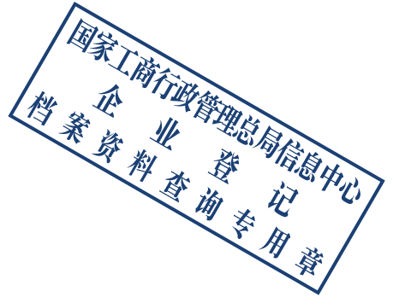**企业名称：**{{name}}

**注册地址**：{{address}}

**统一社会信用代码：**{{register_codes}}

**法定代表人：**{{principal}}

**企业类型：**{{company_type}}

**成立日期：**{{establishment_date}}

**营业期限：**{{business_date_end}}

**注册资本：**{{registered_capital}} {{currency}}

**经营范围：**{{operation_scope}}

**登记机关：**{{registration_authority}}

**股东**  截至日期 2018-03-31 出资比例%

{{#partner}}

夏信德 31.94

夏仁德 6.57

鹏华资产-浦发银行-华润深国投信托-浦盈2号集合资金信托计划 5.18

李克文 4.92

广州铭驰企业管理咨询有限公司 3.61

第一创业证券-国信证券-共盈大岩量化定增集合资产管理计划 2.61

金铮 1.6

薛其祥 0.87

广州鹏辉能源科技股份有限公司回购专用证券账户 0.65

谢祖玲 0.64

其他股东 41.41

**管理层**

{{#leader}}

夏信德 董事长

鲁宏力 董事

鲁宏力 副董事长

梁朝晖 董事

谢建良 董事

丁永华 董事

夏杨 董事

陈骞 独立董事

刘彦龙 独立董事

柳建华 独立董事

李夏楠 监事

舒小武 监事

魏中奎 职工代表监事